113年上半年資安職能訓練說明
一、目的
為協助資通安全責任等級分級辦法納管之公務機關人員及特定非公務機關人員取得資通安全職能訓練證書，爰辦理本次資安職能訓練，以提升資通安全管理法納管機關資安專職(責)人員之資安專業知識與技能。
二、參加對象
- 開設班別：訓練費用由報名人員所屬機關全額負擔。
- 參加對象：資通安全管理法納管機關之資安專職(責)人員(以 A、B、C 級之公務機關優先)。
三、科目規範
為強化資安專職(責)人員職能訓練學習成效，依「資安職能訓練發展藍圖」學習路徑(核心→專業)，科目先備條件如下：
- 未持有「資通安全概論」評量有效證書者，僅可報名「核心」科目(即「資通安全概論」)。
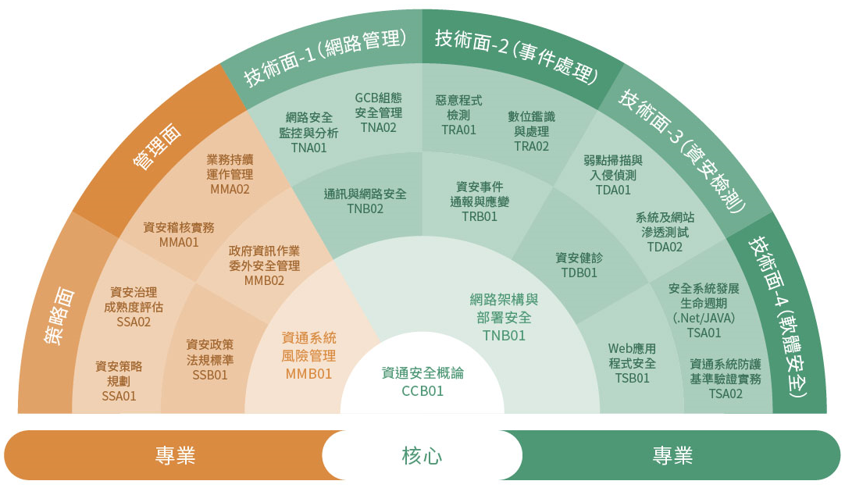
- 持有「資通安全概論」評量有效證書者，可報名「專業」科目，惟專業課程建議由內至外逐層完訓，並取得資安職能訓練證書。

資安職能訓練發展藍圖

四、報名方式與費用
- 113年3月22日上午10時起開放報名，限網路報名，報名不需要會員資格。
報名網址：https://ctts.nics.nat.gov.tw/ （資安人才培訓服務網）
服務專線：（02）2380-8988
- 每班總額30人，報名額滿其餘列為備取。經資格審核後不得更換人員，若人員因故無法出席則視同放棄。
- 收到繳費通知，請於訓練啟始1週前完成付款，逾期或未完成繳費者視同放棄報名資格，將由訓練機構依備取順序擇員遞補。各科目費用如表1：
類別 | 受訓科目 | 訓練費用
核心 | 資通安全概論（3日課程） | 每人新臺幣8,000元整  （含乙次評量資格）
專業 | 網路架構與部署安全（3日課程）  通訊與網路安全（3日課程） | 每人新臺幣8,000元整  （含乙次評量資格）
專業 | 資通系統風險管理（2日課程）  政府資訊作業委外安全管理（2日課程）  資安健診（2日課程）  資安事件通報與應變（2日課程）  資安稽核實務（2日課程）  資安政策法規標準（2日課程） | 每人新臺幣6,000元整  （含乙次評量資格）
表1各科目費用
五、評量
完成訓練者（同科目班次出席率達五分之四以上）始得參加受訓科目之評量，通過評量者授予受訓科目之資通安全職能訓練證書，評量辦理時間請見「資安人才培訓服務網」公告。
六、注意事項
- 核實登錄公務人員終身學習時數，全程參與2日課程為12小時；3日課程為18小時。
- 除不可抗力因素外，於報名繳費後至訓練日前申請退費者，退還已繳費用90%；自訓練日期申請退費者，不予退還。
- 訓練期間如遇不可抗力因素造成訓練中止（如：颱風、水災、地震、疫情等，依行政院人事行政總處公告），費用退還相關規定如表2：
訓練中止公告時間 | 退費方式
訓練啟始5日前公告 | 全額退費
訓練啟始5日內（含）公告 | 退還9成或擇其他班次上課
訓練期間公告 | 不退費，可擇班補課
表2 退費說明
七、班次安排
序號 | 日期 | 科目 | 訓練機構
1 | 04/01-04/03  (星期一-星期三) | 資通安全概論 | 中國文化大學
2 | 04/25-04/26  (星期四-星期五) | 資安健診 | 中國文化大學
3 | 05/01-05/03  (星期三-星期五) | 資通安全概論 | 中國文化大學
4 | 05/08-05/10  (星期三-星期五) | 資通安全概論 | 中國文化大學
5 | 05/30-05/31  (星期四-星期五) | 政府資訊作業委外安全管理 | 中國文化大學
6 | 06/06-06/07  (星期四-星期五) | 資安稽核實務 | 中國文化大學
7 | 06/11-06/13  (星期二-星期四) | 資通安全概論 | 中國文化大學
8 | 06/26-06/28  (星期三-星期五) | 網路架構與部署安全 | 中國文化大學
9 | 06/22-06/24  (星期六-星期一) | 通訊與網路安全 | 臺北醫學大學
10 | 06/24-06/26  (星期一-星期三) | 資通安全概論 | 臺北醫學大學
11 | 06/25-06/27  (星期二-星期四) | 資通安全概論 | 臺北醫學大學
12 | 06/27-06/29  (星期四-星期六) | 資通安全概論 | 臺北醫學大學
13 | 06/28-06/30  (星期五-星期日) | 資通安全概論 | 臺北醫學大學
14 | 03/27-03/29  (星期三-星期五) | 資通安全概論 | 東吳大學
15 | 04/01-04/03  (星期一-星期三) | 網路架構與部署安全 | 東吳大學
16 | 04/24-04/26  (星期三-星期五) | 資通安全概論 | 東吳大學
17 | 05/08-05/09  (星期三-星期四) | 資安政策法規標準 | 東吳大學
18 | 05/22-05/24  (星期三-星期五) | 資通安全概論 | 東吳大學
19 | 05/29-05/30  (星期三-星期四) | 資通系統風險管理 | 東吳大學
20 | 06/17-06/18  (星期三-星期五) | 資安事件通報與應變 | 東吳大學
21 | 06/19-06/21  (星期三-星期五) | 資通安全概論 | 東吳大學
22 | 04/10-04/12  (星期三-星期五) | 資通安全概論 | 健行科技大學
23 | 04/24-04/26  (星期三-星期五) | 網路架構與部署安全 | 健行科技大學
24 | 05/01-05/03  (星期三-星期五) | 資通安全概論 | 健行科技大學
25 | 05/09-05/10  (星期四-星期五) | 資安健診 | 健行科技大學
26 | 05/20-05/22  (星期一-星期三) | 資通安全概論 | 健行科技大學
27 | 06/03-06/05  (星期一-星期三) | 資通安全概論 | 健行科技大學
28 | 05/01-05/03  (星期三-星期五) | 資通安全概論 | 國立中興大學
29 | 05/15-05/17  (星期三-星期五) | 資通安全概論 | 國立中興大學
30 | 05/29-05/31  (星期三-星期五) | 網路架構與部署安全 | 國立中興大學
31 | 06/05-06/07  (星期三-星期五) | 資通安全概論 | 國立中興大學
32 | 06/17-06/18  (星期一-星期二) | 資通系統風險管理 | 國立中興大學
33 | 04/17-04/19  (星期三-星期五) | 資通安全概論 | 逢甲大學
34 | 05/29-05/31  (星期三-星期五) | 資通安全概論 | 逢甲大學
35 | 06/20-06/21  (星期四-星期五) | 政府資訊作業委外安全管理 | 逢甲大學
36 | 06/26-06/28  (星期三-星期五) | 資通安全概論 | 逢甲大學
37 | 04/24-04/26  (星期三-星期五) | 資通安全概論 | 朝陽科技大學
38 | 05/08-05/10  (星期三-星期五) | 資通安全概論 | 朝陽科技大學
39 | 06/05-06/07  (星期三-星期五) | 資通安全概論 | 朝陽科技大學
40 | 06/19-06/21  (星期三-星期五) | 通訊與網路安全 | 朝陽科技大學
41 | 04/22-04/24  (星期一-星期三) | 資通安全概論 | 崑山科技大學
42 | 05/06-05/08  (星期一-星期三) | 網路架構與部署安全 | 崑山科技大學
43 | 05/13-05/15  (星期一-星期三) | 資通安全概論 | 崑山科技大學
44 | 06/24-06/25  (星期一-星期二) | 資通系統風險管理 | 崑山科技大學
45 | 06/26-06/28  (星期三-星期五) | 資通安全概論 | 崑山科技大學
八、課程內容
科目訓練內容，詳請參閱資安人才培訓服務網。
九、訓練機構聯絡人與地址
（一）中國文化大學
聯絡人：張淯翔先生，(02)2700-5858轉8203，
yuhschang@sce.pccu.edu.tw。
地址：推廣教育部大夏館（臺北市大安區建國南路二段231號2樓）。
（二）臺北醫學大學
聯絡人：陳志豪先生，(02)2736-1661轉7700，
jerry0820@tmu.edu.tw。
地址：杏春樓（臺北市信義區吳興街250號）。
（三）東吳大學
聯絡人：周品均小姐，(02)2311-1531轉2903，
pingchun@scu.edu.tw。
地址：第三大樓3樓(臺北市中正區貴陽街一段56號)。
（四）健行科技大學
聯絡人：曾珮瑾小姐，(03)458-1196轉3794，
ritatseng@uch.edu.tw。
地址：商學院1樓(桃園市中壢區健行路229號)。
（五）國立中興大學
聯絡人：朱盈虹小姐，(04)2285-5506，
kandy323@dragon.nchu.edu.tw。
地址：綜合教學大樓8樓(臺中市南區興大路145號)。
（六）逢甲大學
聯絡人：張淑安小姐，(04)2451-7250轉2410，
sachang@o365.fcu.edu.tw。
地址：資電大樓B1 (臺中市西屯區文華路100號)。
（七）朝陽科技大學
聯絡人：陳孜倪小姐，(04)2465-3000轉518，
t5230254@gm.cyut.edu.tw。
地址：中科分部創業育成中心1樓(臺中市西屯區科園路21號)。
（八）崑山科技大學
聯絡人：鄭郁翰先生，(06)272-7175轉321，
yhcheng@mail.ksu.edu.tw。
地址：圖書資訊館8樓(臺南市永康區崑大路195號)。
詳細交通資訊及訓練教室大樓所在位置，請逕洽各訓練機構網站查詢或參閱上課通知單。

